**云南省红十字会接受对缅甸地震受灾地区社会捐赠公告**

来源: 云南省红十字会  作者: 编辑:寻甸县

3月28日缅甸遭受强烈地震，造成重大人员伤亡和财产损失。中缅山水相连，世代毗邻而居，胞波情谊深厚。为做好受地震影响地区救援、救助工作，现就云南省红十字会面向社会接受捐赠相关事宜公告如下：  
 **一、捐赠联系电话**(0086)871+67192222、68320092、68336959、65651976（传真）  
 **二、资金捐赠渠道** 1.银行捐款账号  
人民币账号：137200413622，户名：云南省红十字会，开户银行：中国银行云南省分行  
美元户账号：137216922338，开户名：云南省红十字会，开

户行：中国银行云南省分行  
2.腾讯公益平台捐赠

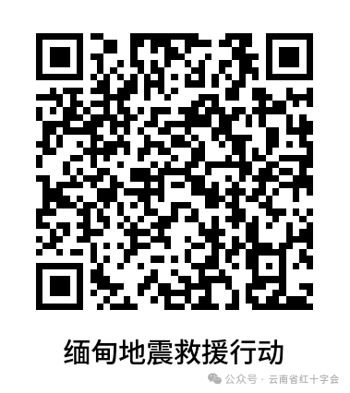

手机微信→我→服务→腾讯公益→搜索“缅甸地震救援行动”进行捐赠，捐赠后您可以在腾讯公益上申请捐赠收据。  
 3.官网捐赠  
登录云南省红十字会官网，点击(http://www.ynredcross.cn/)，选择“我要捐赠”捐赠，并在附言中指定捐赠款项用途。  
 4.手机微信中国红十字会“博爱通”小程序  
手机微信→小程序→“博爱通”搜索“云南省红十字会”捐赠，备注“缅甸地震救援”。  
  **三、物资捐赠渠道**据了解灾区急需的物资为紧急医疗物资、生命支持设备、紧急食品等。考虑交通等因素，请有意捐赠物资者拨打捐赠联系电话，咨询物资捐赠、运输、接收的具体流程和要求，确定捐赠意向后再行捐赠。下一步我会将根据灾区需求及时更新捐赠物资清单，请关注我会官网和微信公众号动态。  
 **四、注意事项**  
 1.为方便开具捐赠票据，捐赠时请务必注明捐款（物）人（企业、组织和机构）开票信息及联系方式。  
 2.捐赠联系电话若有占线情形，请耐心等待，稍后再打，敬请理解。  
 感谢社会各界对红十字事业的信任、支持，对灾区民众的爱心捐赠，我会将本着公开、透明的原则，将捐赠落到实处。  
  
 云南省红十字会

2025年3月30日